共青团东营市委
东营市文化活动中心
文件

东青联〔2015〕10号

关于“相约青春·对话廉政”青少年
廉政文化作品大赛获奖情况的通报

各县区团委，市直有关单位团委、团工委：
为加强对广大青少年的反腐倡廉教育，积极营造崇廉、敬廉、爱廉的良好社会风气，2015年4月-5月，团市委、市文化活动中心联合开展了“相约青春·对话廉政”青少年廉政文化作品大赛活动。
这次大赛得到了全市各级团组织和广大青少年的积极响应，参与范围广，作品种类全，创作形式丰富多样，共收到各类作品355件。大赛组委会精心评选出各类获奖作品45件。现就获奖情况进行通报，希望获奖的人员继续努力，勇于进取，再创佳绩，创作出更多、更好地廉政文化作品；希望全市各级团干部和广大青少年深刻领会廉政作品内涵，树立廉洁自律意识，坚定中国特色社会主义理想信念，争做自律自强、向上向善的有为青少年。

附件：“相约青春·对话廉政”青少年廉政文化作品大赛
获奖名单

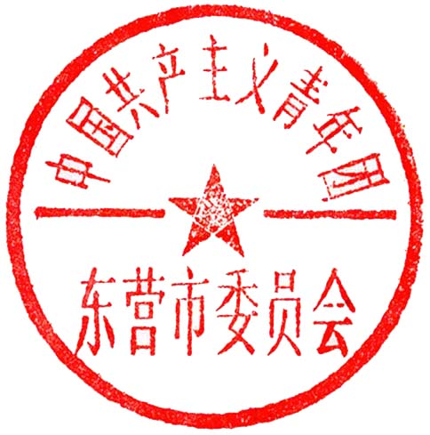
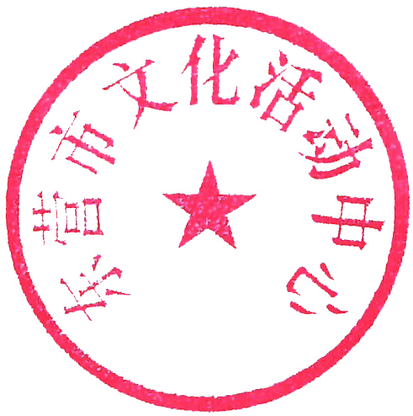

共青团东营市委 东营市文化活动中心

2015年5月8日
附件：

“相约青春·对话廉政”青少年廉政文化作品大赛
获 奖 名 单

书法类
一等奖（3名）：
《四尺斗方楷书作品一幅》
作者：王晓东 东营市城市管理执法大队
《郑板桥诗一首》
作者：赵宇峰 东营市一中
《清廉书法对联》
作者：王雨彤 利津县二中
二等奖（5名）：
《清正廉洁》
作者：张泽涵 广饶县一中
《公生明 廉生威》
作者：王化银 东营市自来水公司
《静以修身 俭以养德》
作者：王书腾 东营英华园学校
《勤为民》
作者：黄旭征 广饶县大王镇实验中学
《反腐倡廉》
作者：李建桂 东营职业学院
三等奖（7名）：
《赠萧瑀》
作者：李浩然 广饶县稻庄镇大营初中
《廉乃正本 贪为堕源》
作者：张婧仪 东营英华园学校
《淡泊以明志 宁静以致远》
作者：刘浩然 东营市晨阳学校
《廉洁 务实》
作者：王梦鸽 东营市一中
《劲松立险处 正气显人格》
作者：吴天昊 东营英华园学校
《身如莲花心不染 公正严明比青天》
作者：张婧琦 胜利第十五中学
《植荷花塘自清 反腐败政自明》
作者：孙千惠 东营英华园学校
绘画类
一等奖（2名）：
《竹》
作者：陈再生 河口区一中
《莲洁图》
作者：孙佳宁 广饶县乐安中学
二等奖（3名）：
《西风重九》
作者：杨 帆 利津县一中
《廉如梅花不畏寒》
作者：孙云香 广饶职业中专
《世世清白》
作者：陈世琦 利津县一中
三等奖（5名）：
《事事清白》
作者：李思颖 东营市春晖小学
《溢香》
作者：梁 霄 利津县一中
《清莲》
作者：杜中瑞 东营市一中
《满塘清气》
作者：宋玉彬 东营市春晖小学
《钟馗拒酒图》
作者：王建伟 广饶县大王镇实验中学
儿童画漫画类
一等奖（2名）：
《钢铁长城》
作者：梁 聪 东营区实验学校
《莲》
作者：李 悦 利津县二中
二等奖（3名）：
《欢欢喜喜贴对联》
作者：牛萌琪 东营英华园学校
《廉政为民》
作者：王玲嘉 东营区胜园街道中心学校
《绝路》
作者：孙浩洋 东营英华园学校
三等奖（5名）：
《廉洁伴我成长》
作者：班伟浩 东营区英才小学
《如此“清廉”》
作者：张亚婷 利津县陈庄镇付窝小学
《危桥》
作者：张钰晗 东营英华园学校
《老实交代》
作者：王保新 东营垦利县一中
《规则》
作者：侯云翔 东营开发区东凯实验学校
文章类
一等奖（2名）：
《变味的月饼》
作者：王 芳 河口区一中
《电话里的秘密》
作者：项淑琴 广饶县稻庄镇大营初中
二等奖（3名）：
《一个巨贪死后的心忏悔》
作者：李研山 河口区一中
《论廉政文化》
作者：尚华倩 垦利县胜坨镇实验小学
《阴差阳错的高升》
作者：许丽娟 广饶县稻庄镇大营初中
三等奖（5名）：
《教师节的礼物》
作者：韩文瑞 利津县陈庄镇庄科小学
《爸爸我害怕我期盼》
作者：张竞文 河口区实验学校
《以廉为荣，以贪为耻》
作者：谢 娜 东营市质监局质检所
《一枚硬币的心声》
作者：戴靖雯 东营区三中
《会是谁呢？》
作者：薄尊娥 河口实验中学

共青团东营市委办公室 2015年5月8日印发

